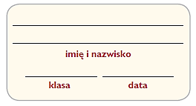
Środowisko przyrodnicze i
ludność Europy

Test sprawdzający – rozdział 3

Grupa B

1. Skreśl błędną informację w każdym z podanych zdań opisujących położenie Europy, a następnie
wpisz w ramce poprawną informację. 0–3 p.
1. Większa część Europy leży na półkuli zachodniej.
2. Kontynent europejski jest oddzielony od Ameryki Północnej przez Ocean Indyjski, z kolei
północną część Europy oblewa Ocean Arktyczny.
3. Granica lądowa między Europą a Azją przebiega wschodnim podnóżem Karpat.
4. W Europie przeważają wyżyny.
5. Najwyżej położonym punktem w Europie jest Mont Blanc, który leży w Pirenejach i ma wysokość
4810 m n.p.m.

2. Uszereguj wymienione obiekty geograficzne, przez które przebiega granica Europy, zgodnie z kierunkiem przemieszczania się od Morza Śródziemnego do gór Uralu.
Wpisz cyfry 1–4 we właściwych miejscach schematu. 0–2 p.

1. Morze Kaspijskie. 2. morze Marmara. 3. cieśnina Dardanele. 4. Morze Czarne.

Morze Śródziemne
Ural

Obiekt geograficzny | Numer na mapie
Góry Dynarskie
Półwysep Iberyjski
Półwysep Kolski
Nizina Francuska
Wołga
Irlandia
Nizina Wschodnioeuropejska
Góry Skandynawskie
Karpaty
Półwysep Apeniński
3. Wpisz w tabeli numery, którymi oznaczono wymienione
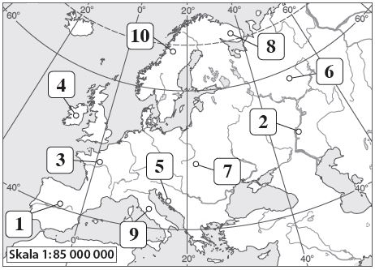
obiekty geograficzne na poniższej mapie. 0–5 p.

4. Zaznacz w każdym wierszu tabeli poprawne dokończenie zdania. 0–2 p.

1. | Islandia jest wyspą położoną na granicy dwóch płyt litosfery, które | A. się od siebie odsuwają.
 |  | B. się ze sobą zderzają.
2. | Płyta eurazjatycka, na której leży Europa, zderza się od południa z płytą | A. amerykańską.
 |  | B. afrykańską.
3. | Na granicy płyt litosfery na Islandii powstają gejzery, czyli | A. miejsca, w których dochodzi do erupcji wulkanu.
 |  | B. miejsca, w których gorąca woda jest wyrzucana pod dużym ciśnieniem.

5. Islandia jest położona na granicy płyt litosfery. Podaj trzy elementy środowiska przyrodniczego,
których występowanie jest skutkiem takiego położenia. 0–2 p.

- ________________________________________________________________________________________
- ________________________________________________________________________________________
- ________________________________________________________________________________________

6. Połącz liniami cechy klimatu wymienionych miejsc w Europie z czynnikami, które ten klimat kształtują. 0–2 p.

1. Ujemna temperatura przez prawie cały rok na wyspach Arktyki.  2. Łagodne zimy we Francji, a mroźne – w Rosji.  3. Niskie wartości temperatury powietrza i wysokie opady w Alpach. | A. Ukształtowanie powierzchni.  B. Zróżnicowanie oświetlenia Ziemi.  C. Prądy morskie.  D. Odległość od mórz i oceanów.

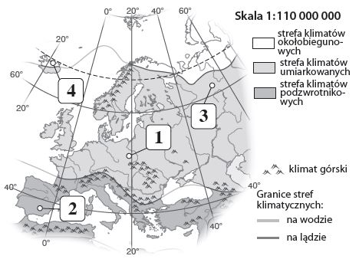
7. Ustal, jaki klimat występuje na obszarach oznaczonych na mapie numerami 1–4. Wpisz we właściwych miejscach tabeli numery, którymi oznaczono te obszary, oraz litery odpowiadające nazwom roślinności charakterystycznej dla danego klimatu. 0–4 p.
9
A. Makia. B. Lasy liściaste. C. Tajga. D. Tundra.
Klimat | Numer na mapie | Roślinność (litera)
umiarkowany chłodny
podzwrotnikowy
okołobiegunowy
umiarkowany ciepły przejściowy

8. Wymień dwa przykłady działań Unii Europejskiej wpływających na przemiany gospodarcze w Europie. 0–1 p.

- ________________________________________________________________________________________
- ________________________________________________________________________________________

9. Na podstawie mapy politycznej Europy podaj nazwy państw, których dotyczą poniższe opisy. Następnie wpisz nazwy państw we właściwych miejscach na mapie. 0–5 p.

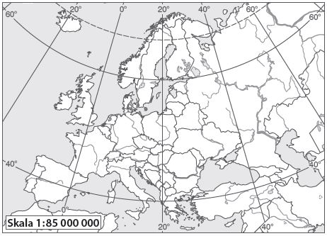
- Jest drugim pod względem powierzchni państwem w Europie. Powstało po rozpadzie Związku Radzieckiego.
____________________________________
- Jest najmłodszym państwem w Europie.
____________________________________
- Współrzędne geograficzne stolicy tego kraju, leżącego zarówno w Europie, jak
i w Azji, wynoszą 56°N, 38°E.
____________________________________
- Jest największym państwem na Półwyspie Skandynawskim.
____________________________________
- Ma najmniejszą powierzchnię spośród państw europejskich.
____________________________________

10. Uszereguj kraje, których nazwy wymieniono poniżej, pod względem gęstości zaludnienia. Zacznij od najgęściej zaludnionego. 0–1 p.
▪Polska ▪Monako ▪Belgia ▪Norwegia

Kraj o największej gęstości  zaludnienia | Kraje o średniej gęstości zaludnienia |  | Kraj o najmniejszej gęstości  zaludnienia

11. Zaznacz podpunkt, w którym poprawnie przedstawiono aktualną sytuację demograficzną Europy. 0–1 p.

A. Do Europy przybywa wielu imigrantów. To zjawisko przyczynia się m.in. do odmłodzenia społeczeństw europejskich.
B. Południową Europę zamieszkują głównie ludy germańskie (m.in. Niemcy i Szwedzi).
C. W Europie Wschodniej mieszkają przede wszystkim wyznawcy protestantyzmu.

12. Ustal, które z informacji wymienionych w tabeli dotyczą Paryża, a które – Londynu.
Wpisz znak X w odpowiednich kolumnach. 0–2 p.

Informacja | Paryż | Londyn
To miasto leży nad Sekwaną.
Jednym z jego symboli jest Tower Bridge.
Nieopodal tego miasta znajduje się Wersal – siedziba królów.
Jest uznawane za światową stolicę mody.

